ŠAKIŲ RAJONO SAVIVALDYBĖS JAUNIMO KŪRYBOS IR SPORTO CENTRAS
Biudžetinė įstaiga, V. Kudirkos g. 64, LT-71124, tel. (8345) 60187, el. p. jksc@takas.lt Duomenys kaupiami ir saugomi Juridinių asmenų registre, kodas 190824054, PVM mokėtojo kodas LT100006169918

2018 03 20
ŠAKIŲ R. BENDROJO UGDYMO MOKYKLŲ MOKINIŲ (5-8; 9-12 KLASIŲ MERGINŲ) TINKLINIO VARŽYBŲ REZULTATAI

Data: 2018 03 19
Vieta: Šakių JKSC
Organizatorius: Šakių r. JKSC
Varžybų dalyviai: 6 žaidėjai, 1 atsarginis
Apdovanojimai: komandos prizininkės apdovanojamos taurėmis, dalyviai medaliais.
Varžybų vyr. teisėjas: Laimis Linertas, Šakių rajono savivaldybės jaunimo kūrybos ir sporto centro tinklinio mokytojas.

Merginų komandų rezultatai:

Eil.Nr. | KOMANDA | 1 | 2 | 3 | 4 | 5 | 6 | TAŠKAI | VIETA
1. | Šakių „Žiburio“ gimnazija (I komanda) |  | 25:16  2 | 25:12  2 | 25:23  2 | 25:18  2 | 25:9  2 | 10 | I
2. | Griškabūdžio gimnazija (I komanda) | 16:25  1 |  | 25:14  2 | 25:13  2 | 16:25  1 | 25:20  2 | 8 | III
3. | Griškabūdžio gimnazija (II komanda) | 12:25  1 | 14:25  1 |  | 25:22  2 | 9:25  1 | 25:22  2 | 7 | IV
4. | Šakių „Varpo“ mokykla | 23:25  1 | 13:25  1 | 22:25  1 |  | 7:25  1 | 25:11  2 | 6 | V
5. | Lukšių Vinco Grybo gimnazija | 18:25  1 | 25:16  2 | 25:9  2 | 25:7  2 |  | 25:18  2 | 9 | II
6. | Šakių „Žiburio“ gimnazija (II komanda) | 9:25  1 | 20:25  1 | 22:25  1 | 11:25  1 | 18:25  1 |  | 5 | VI

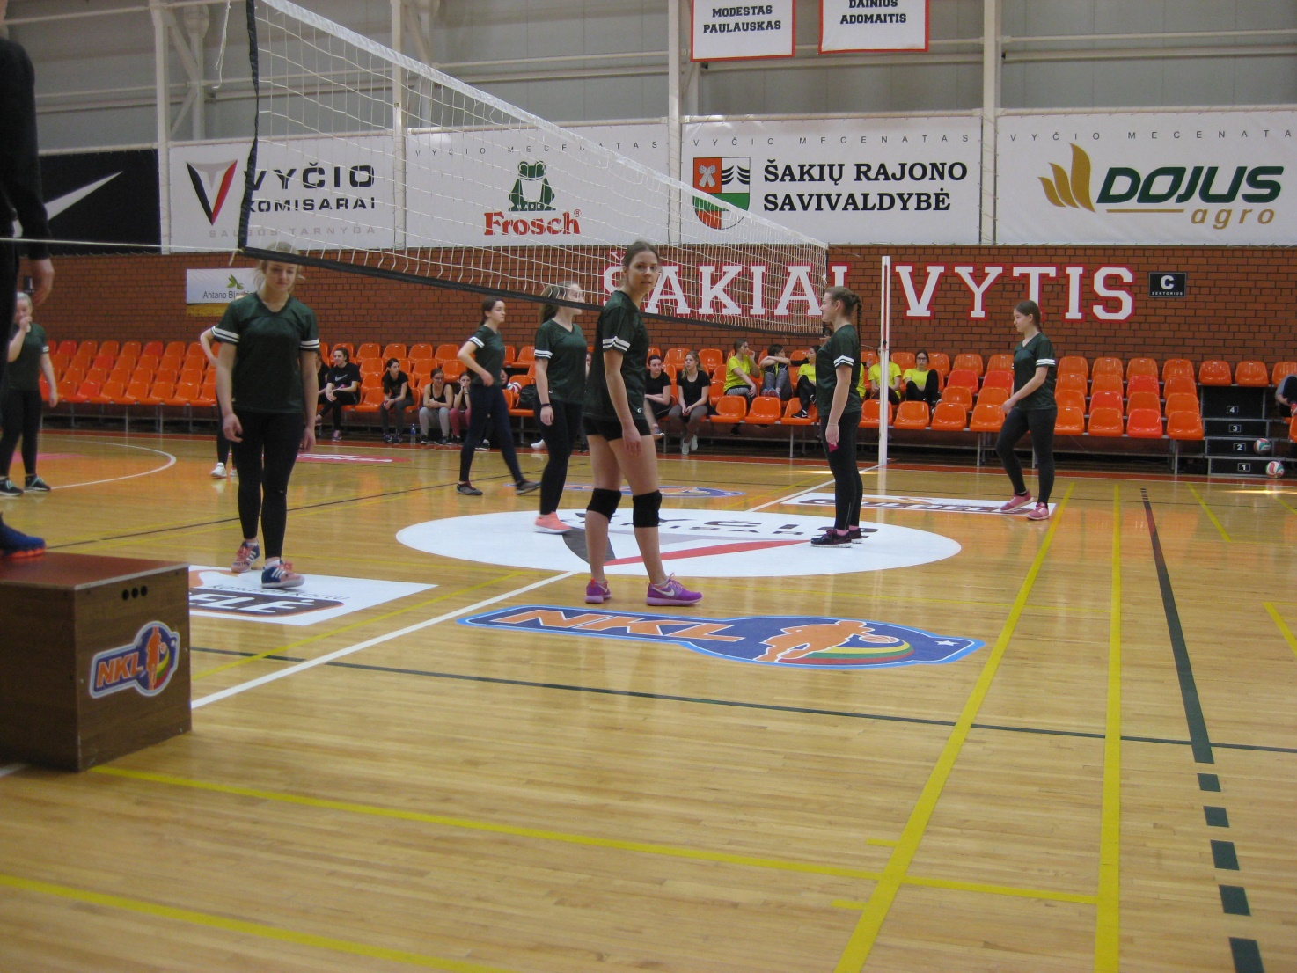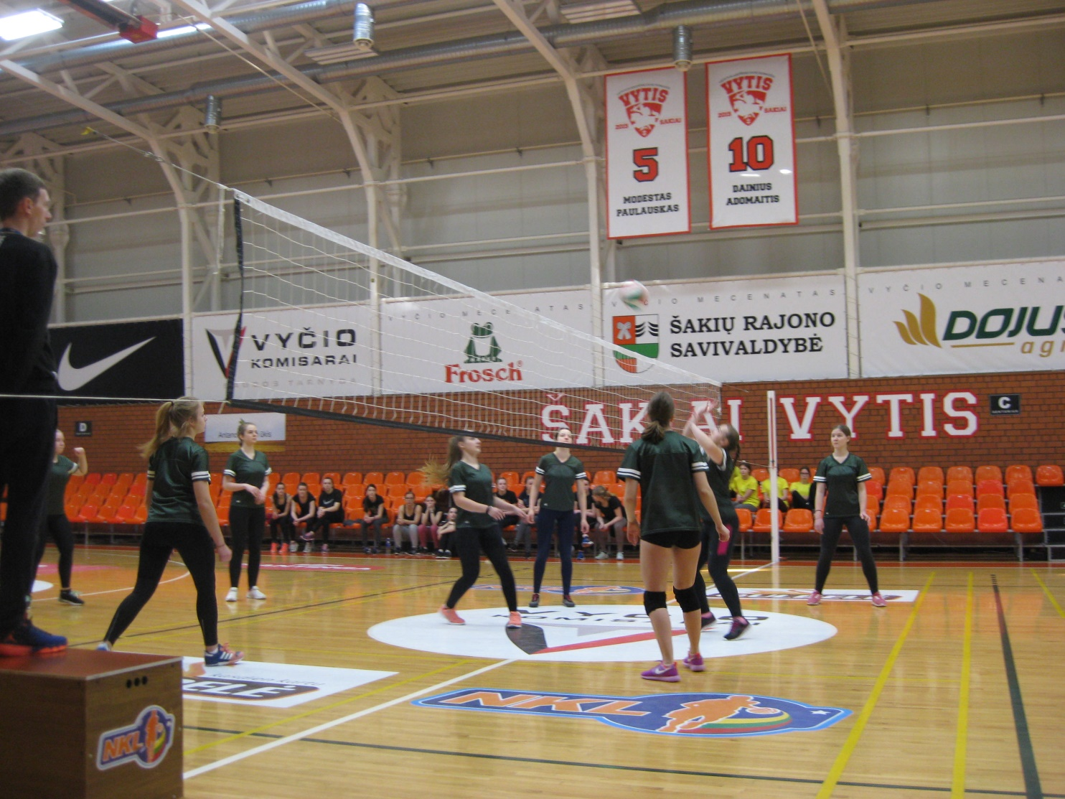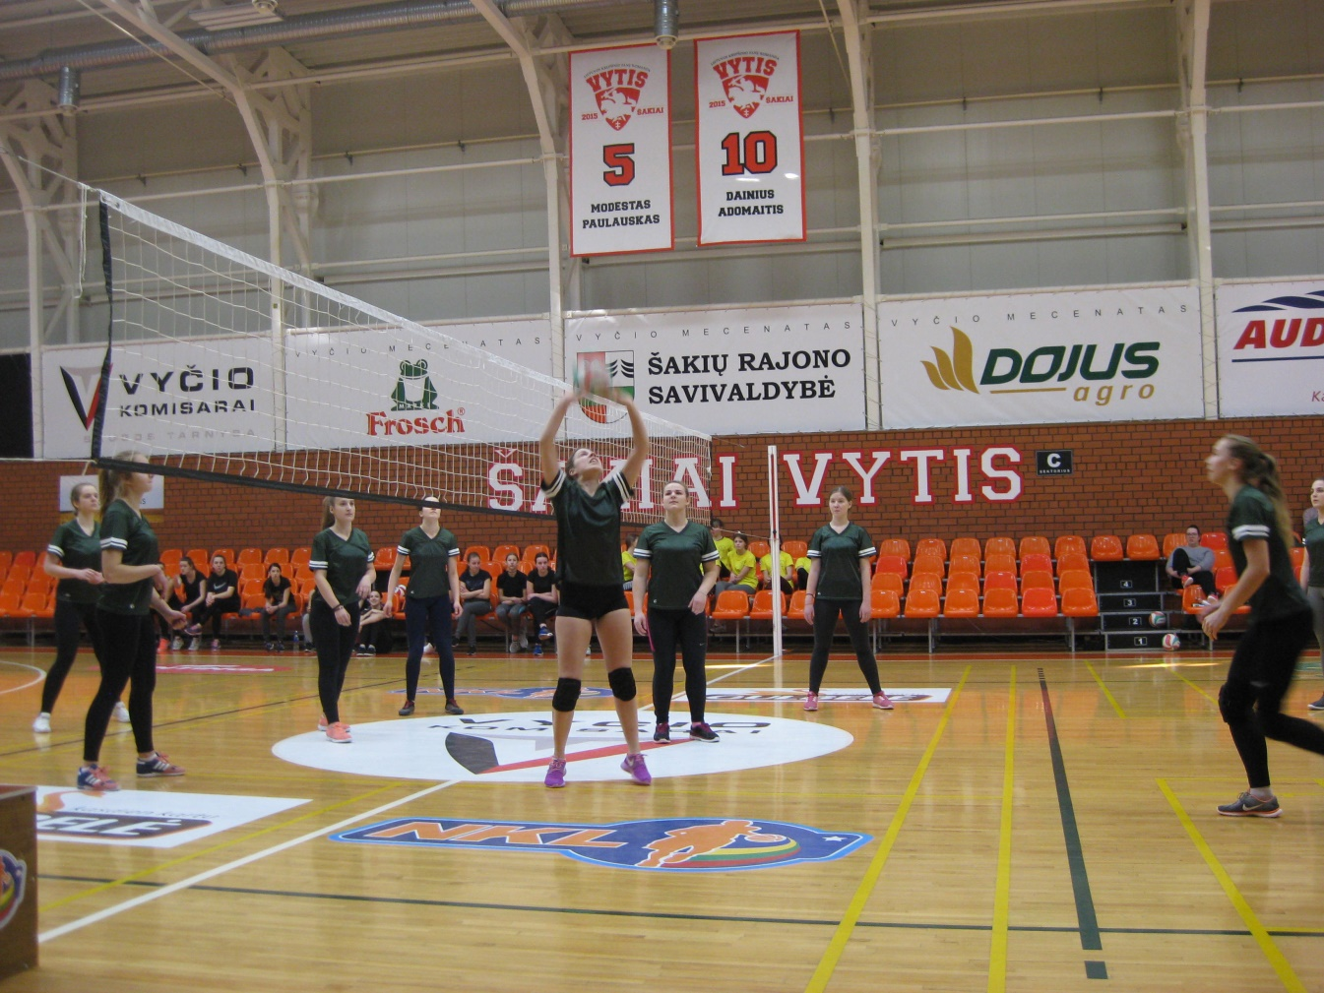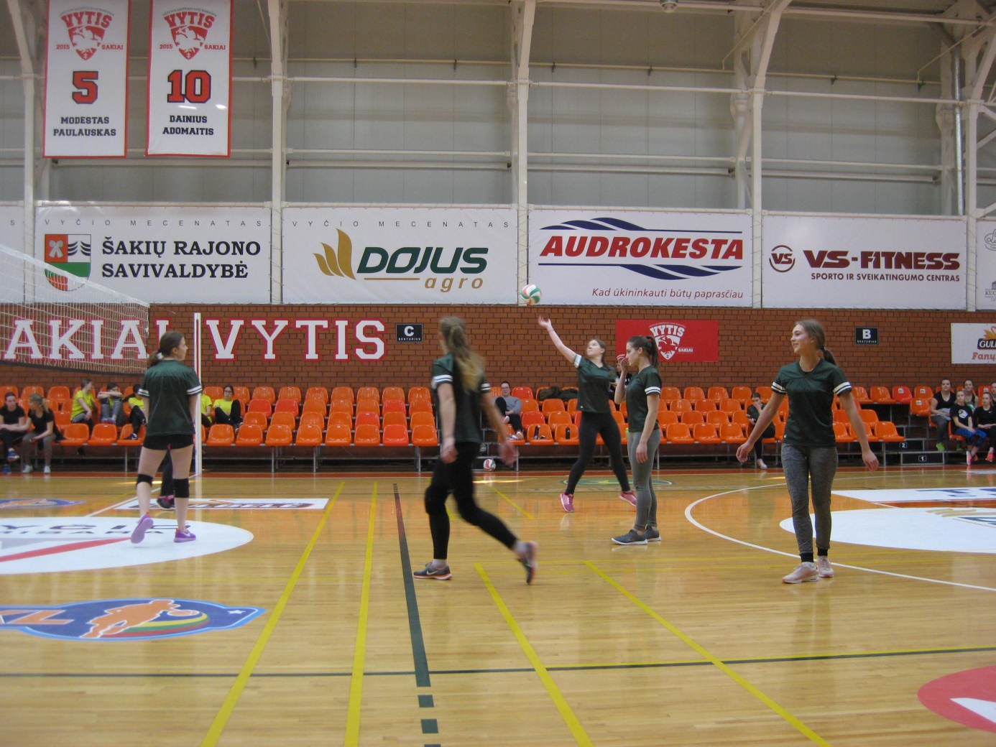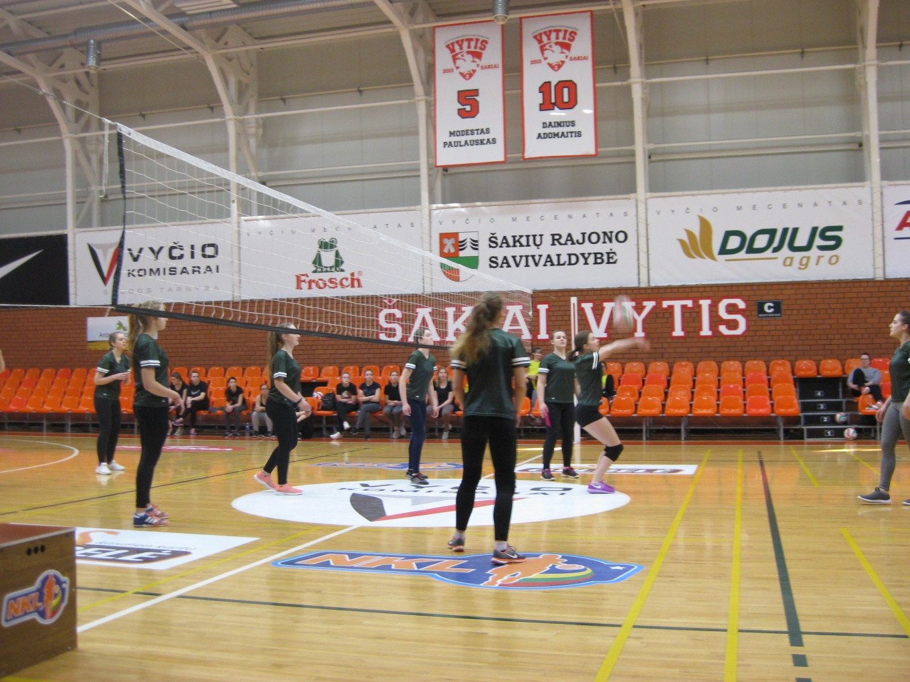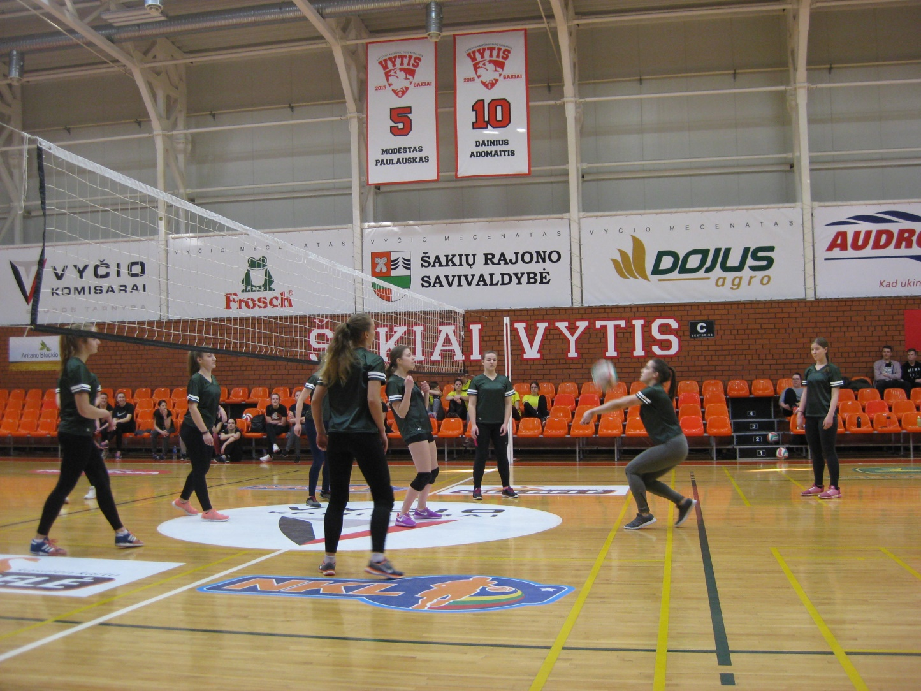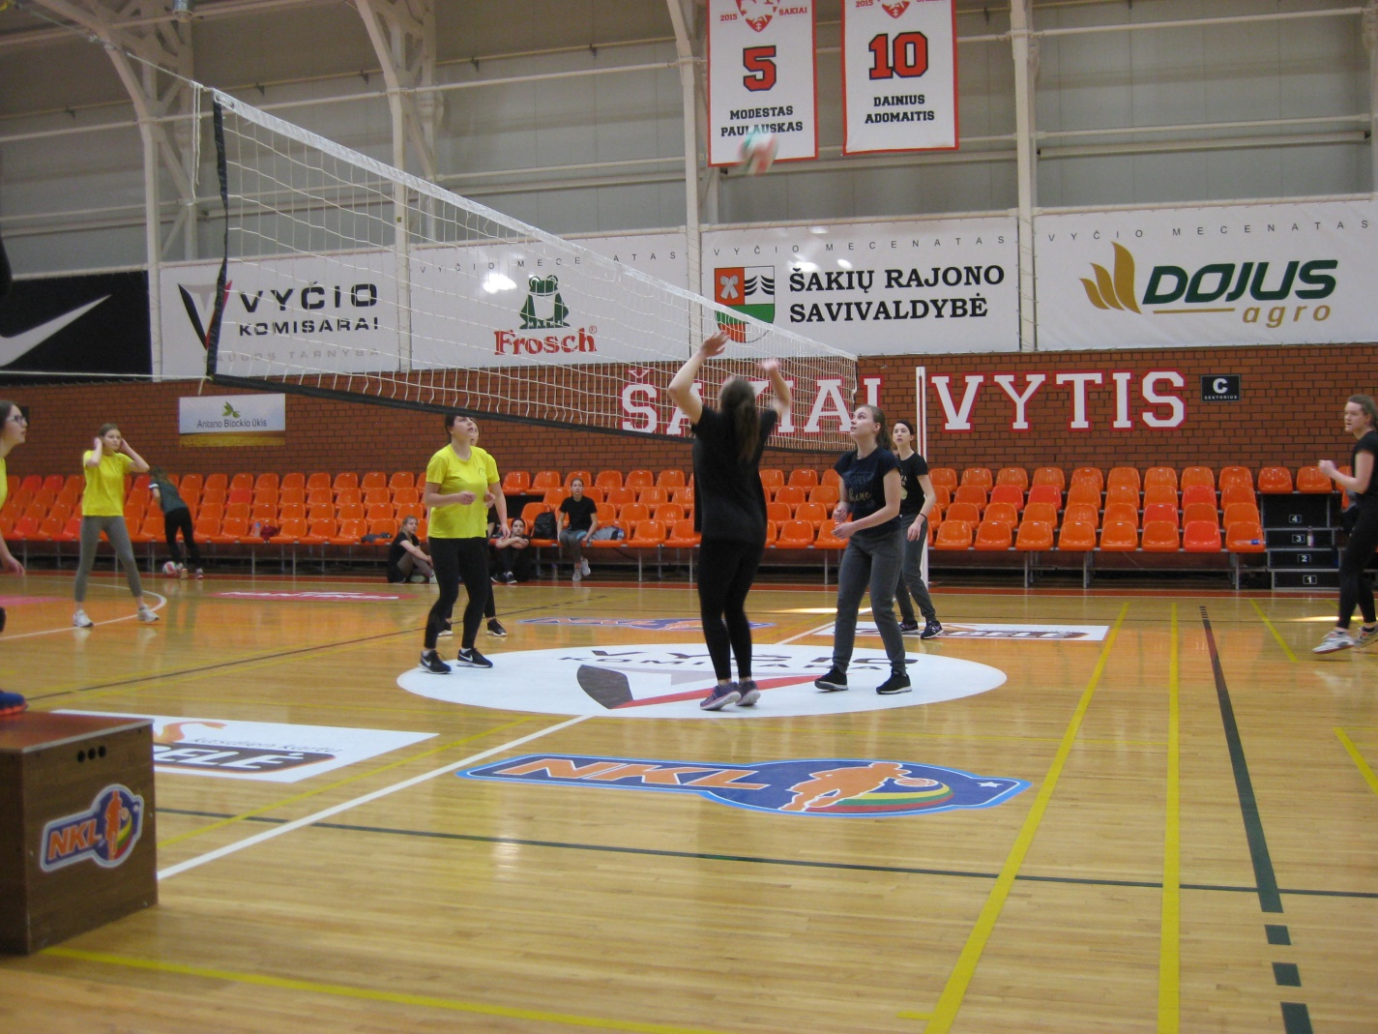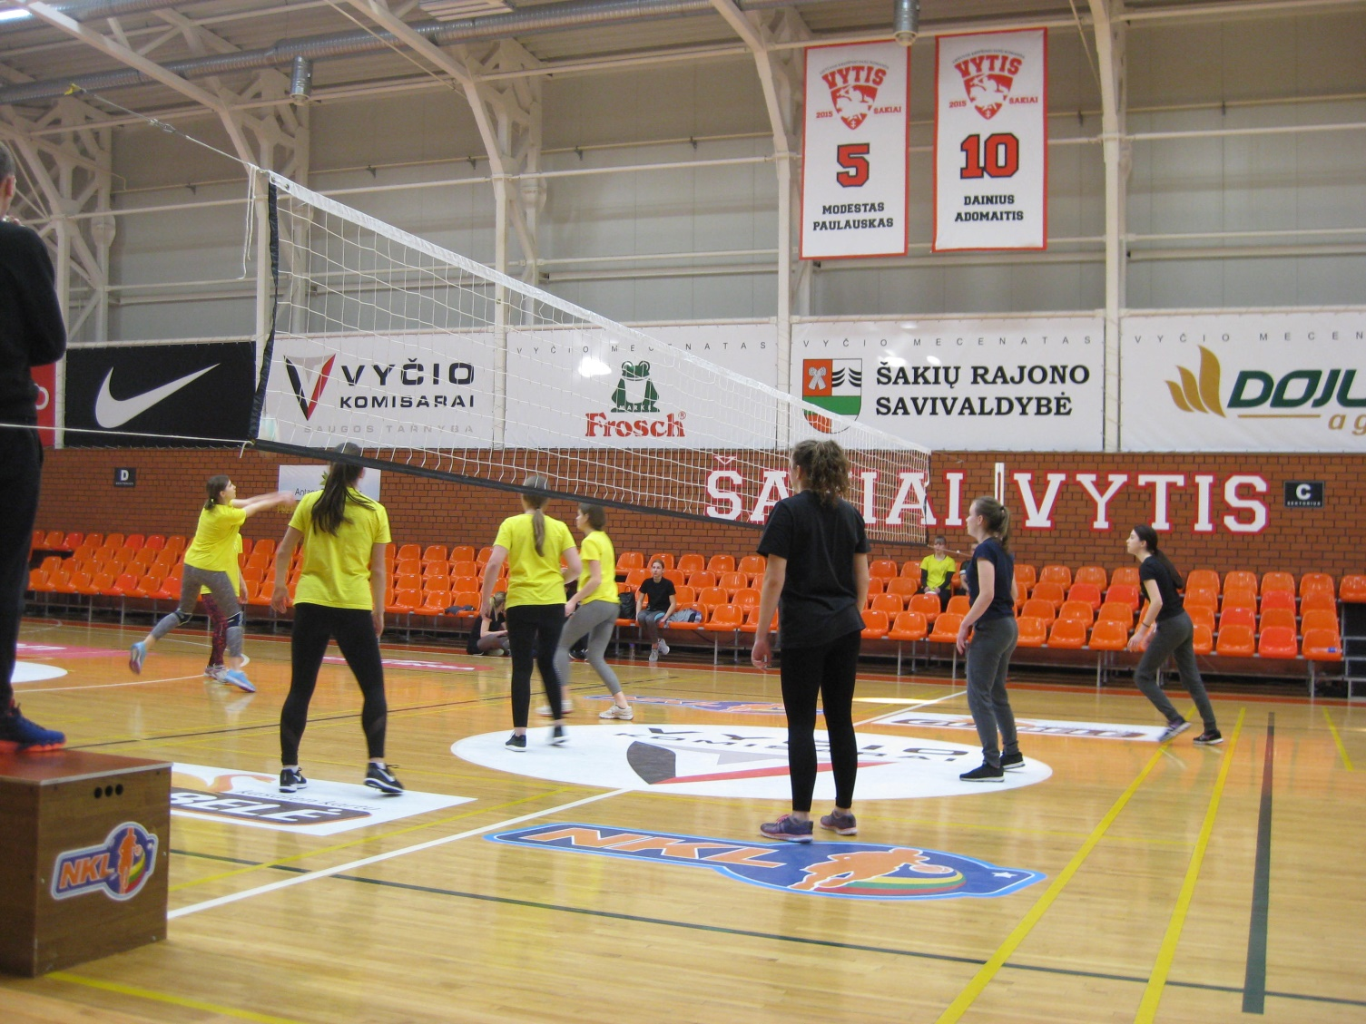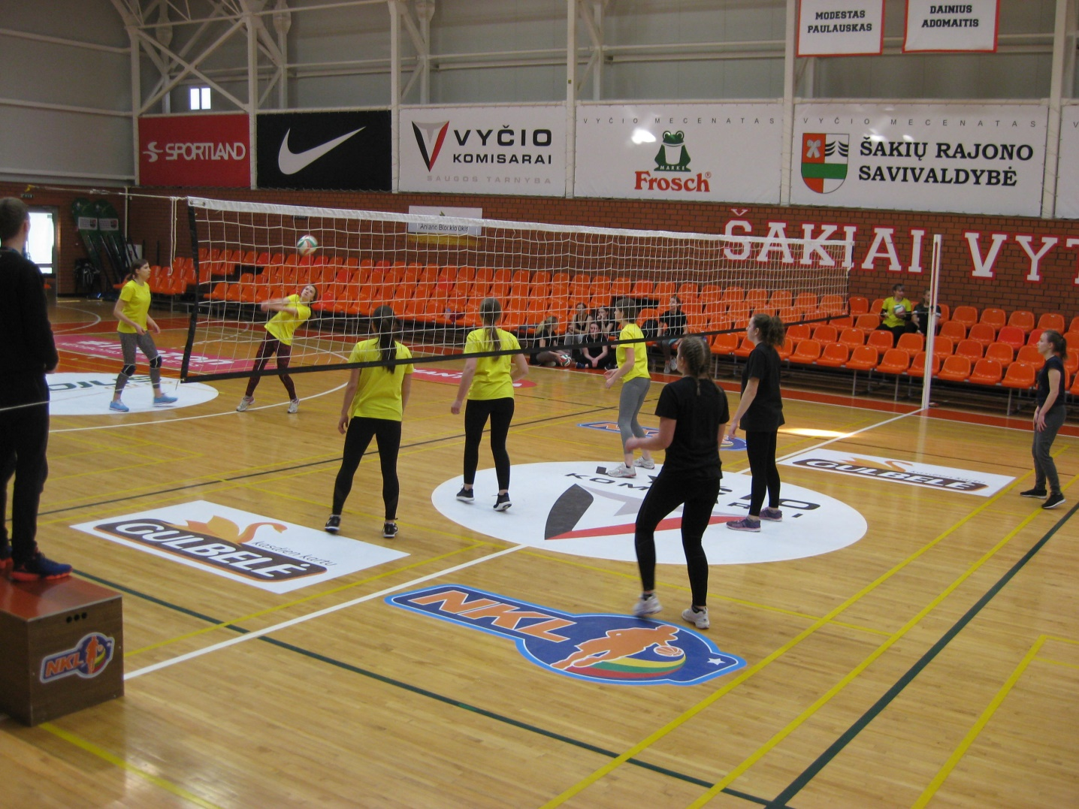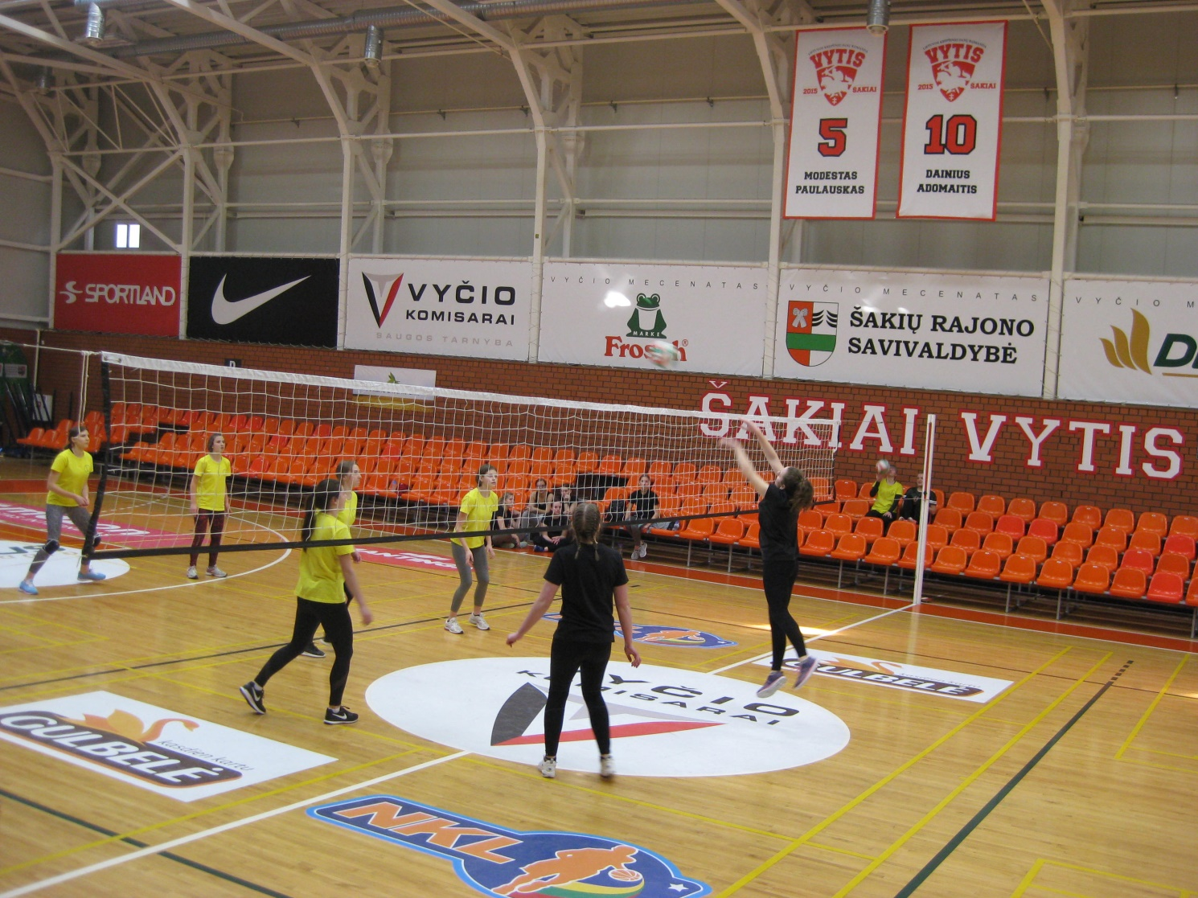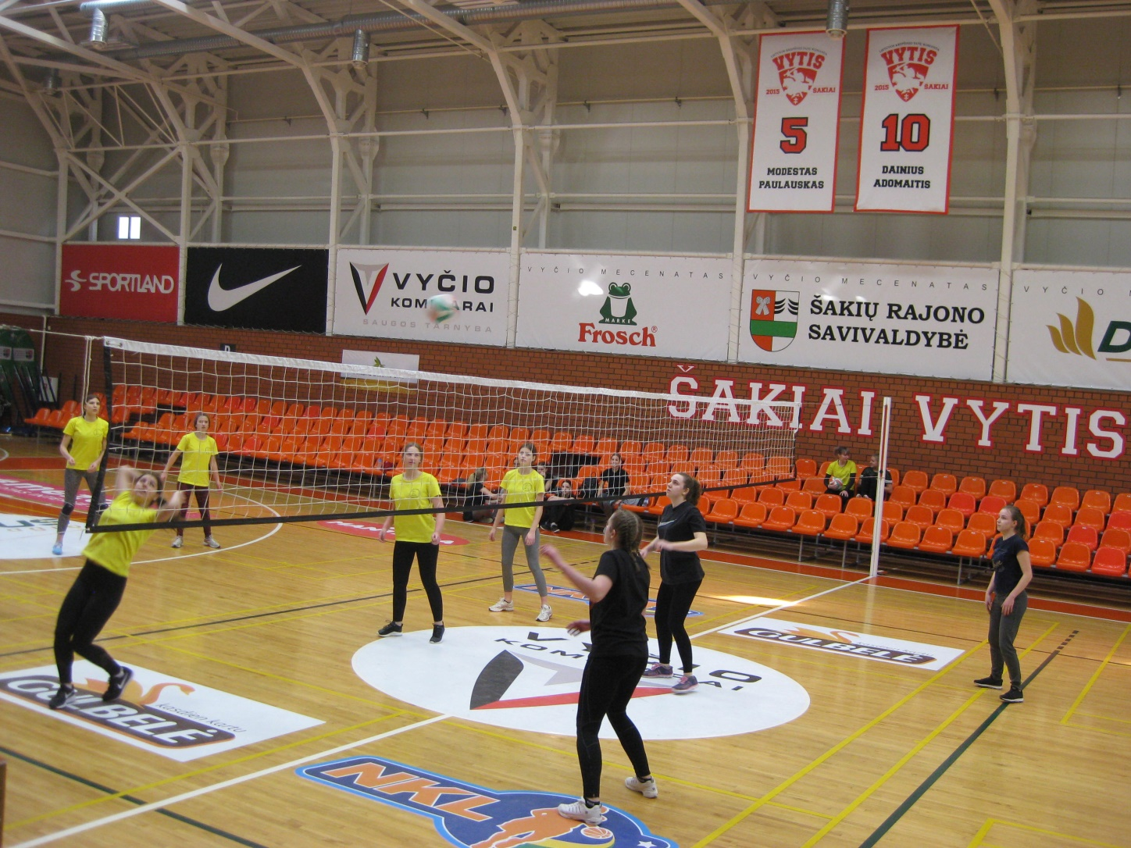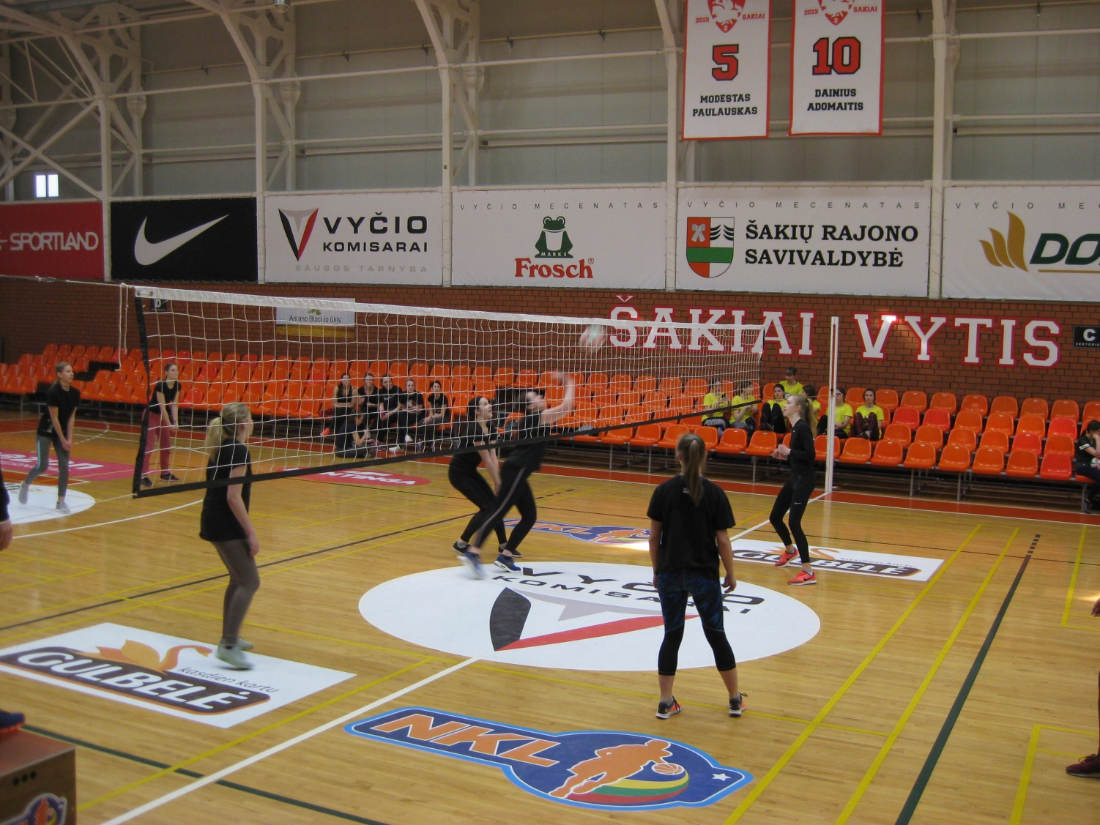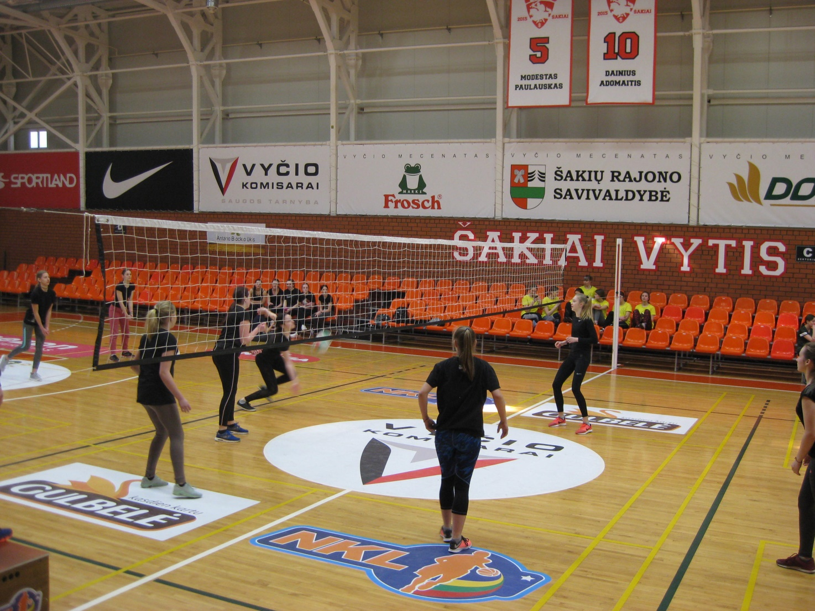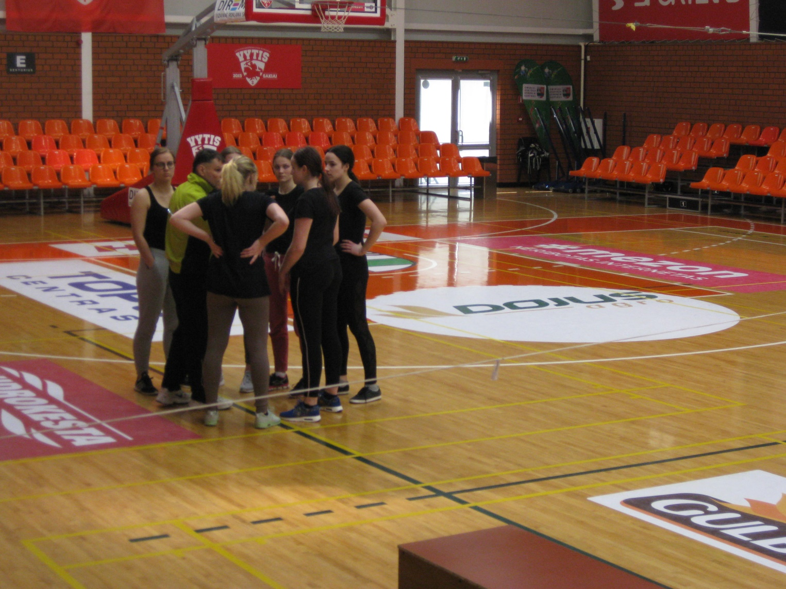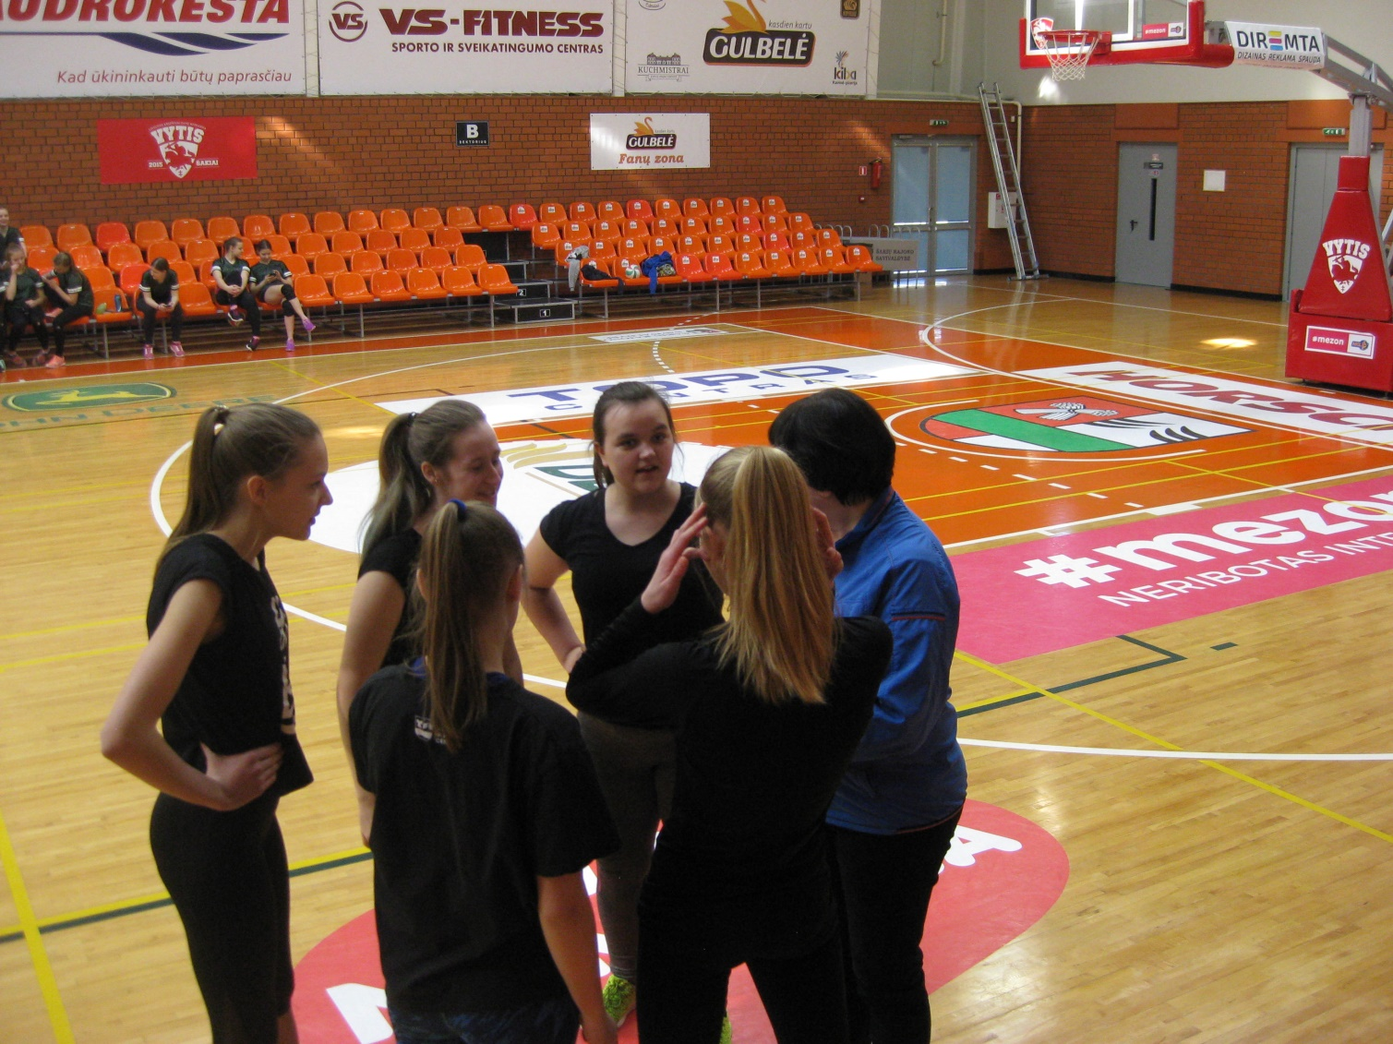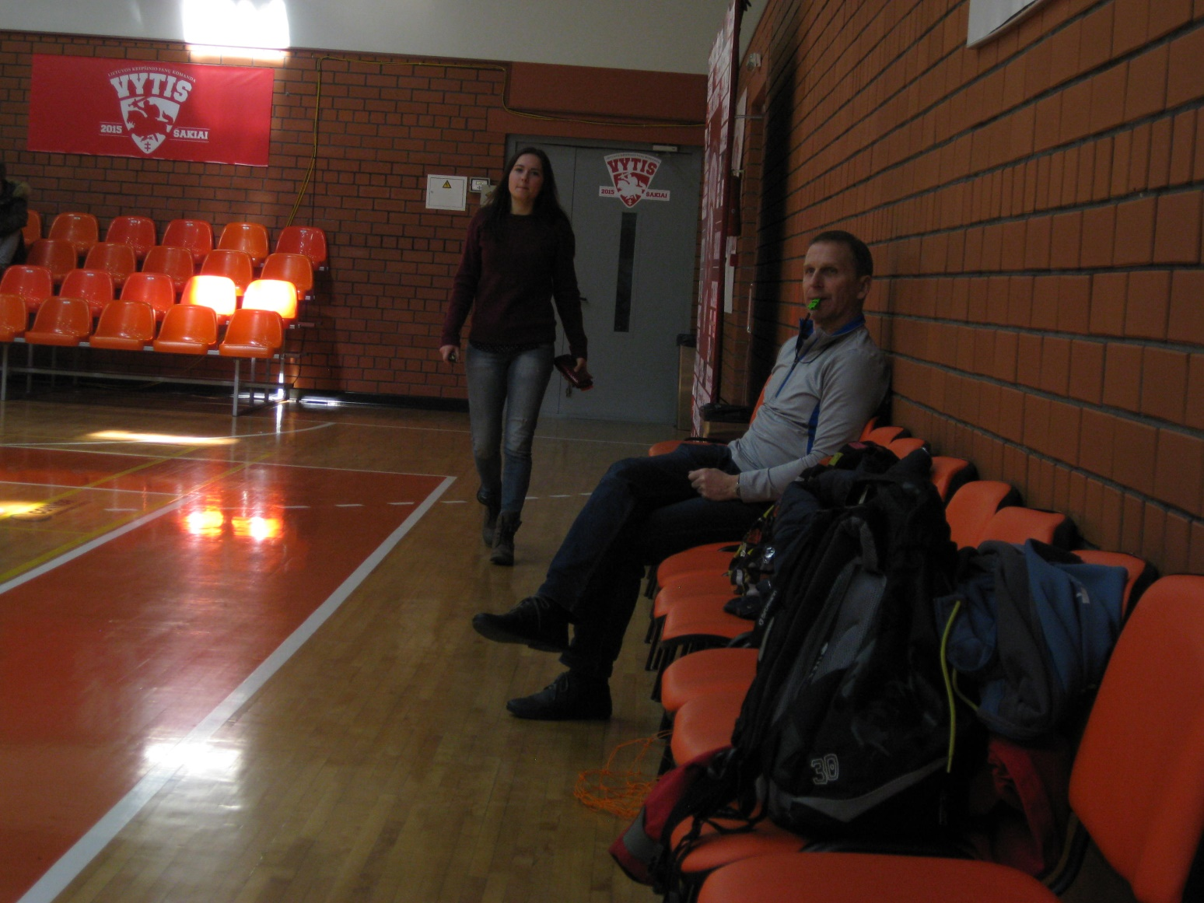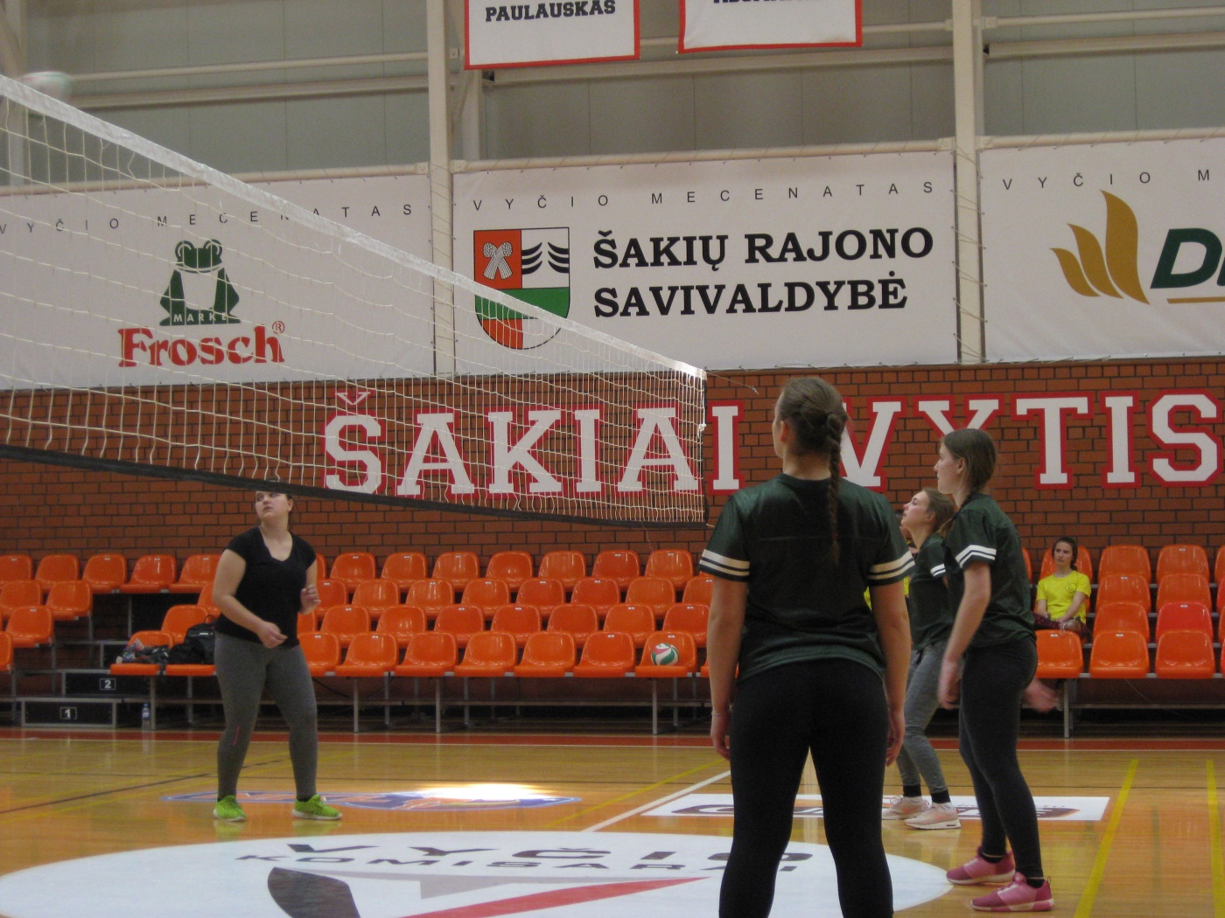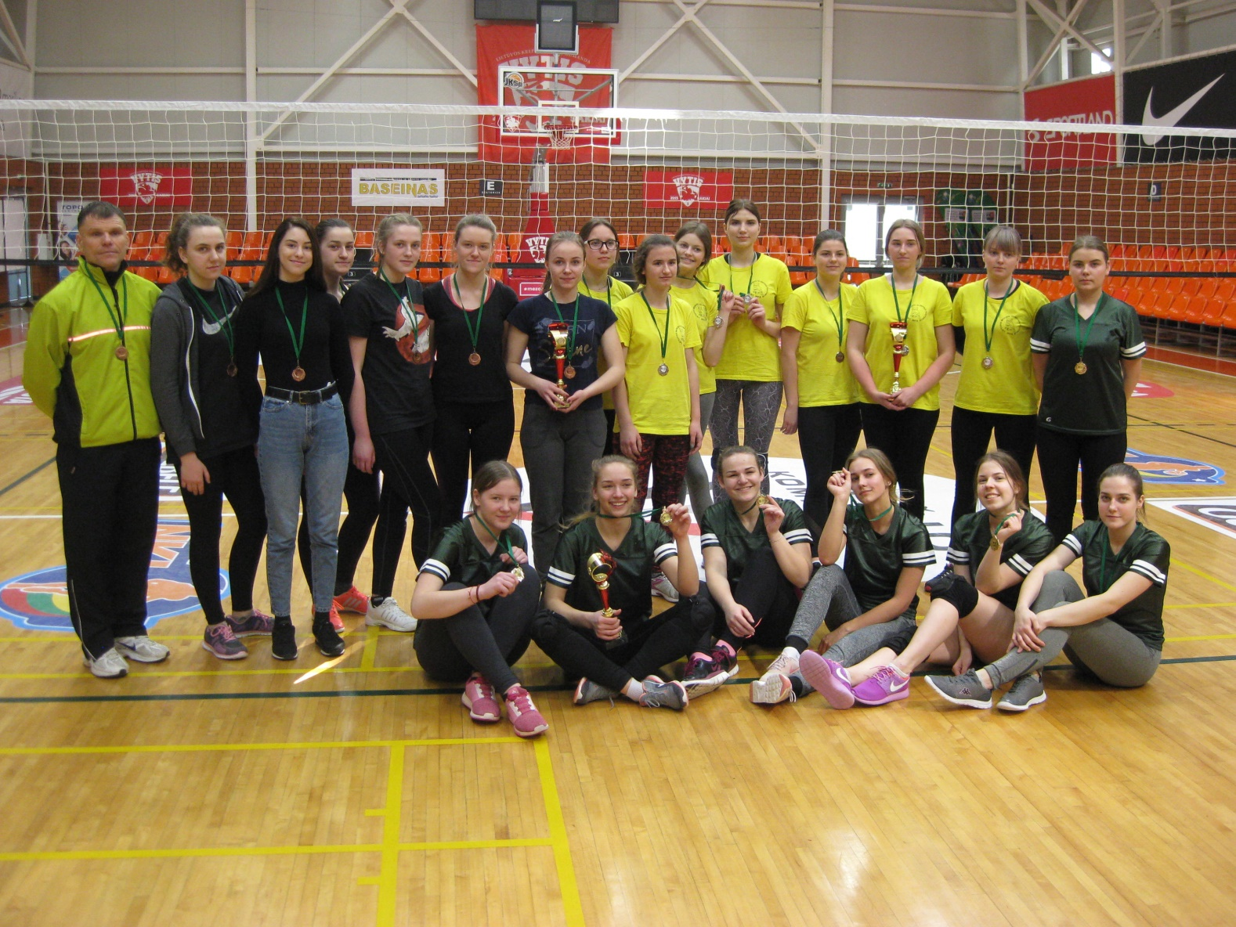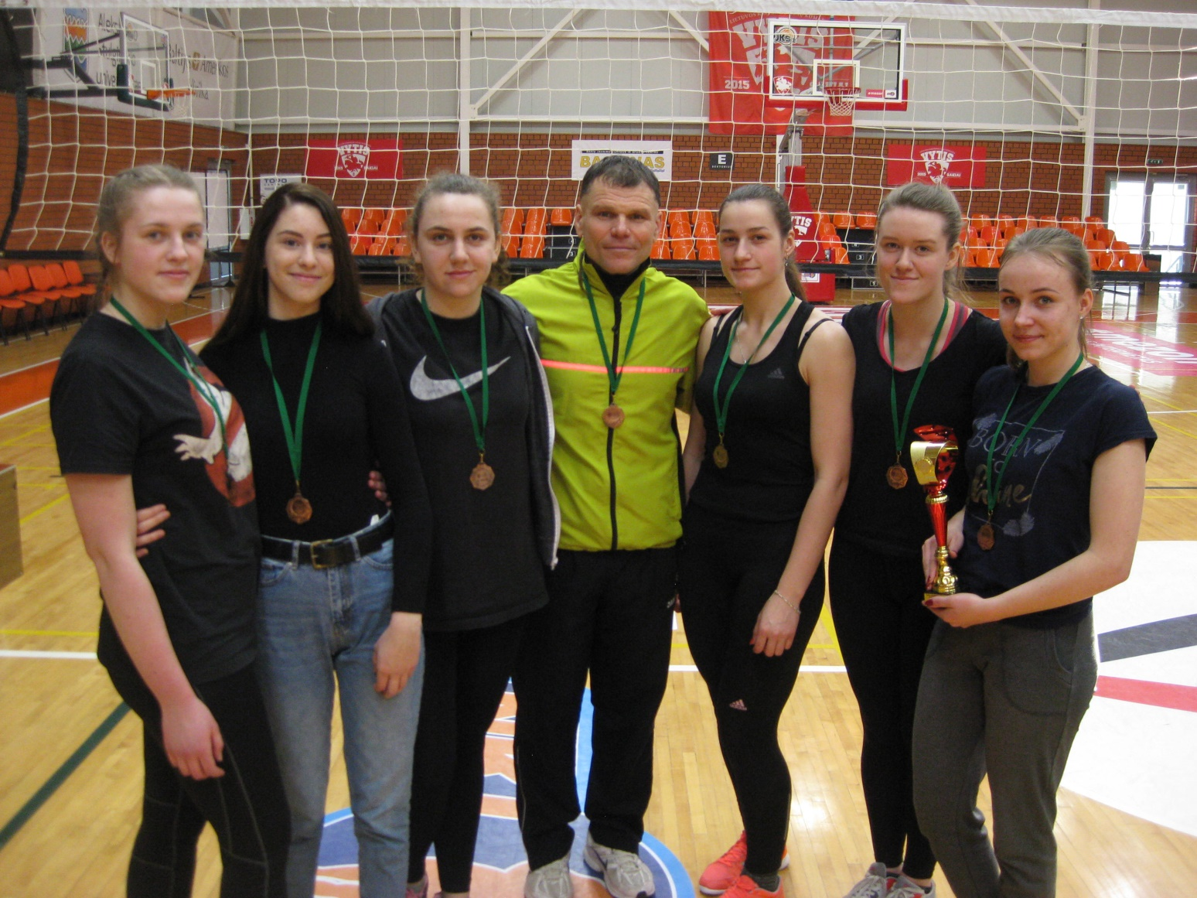

Parengė:
Rima Mozūraitienė
Šakių rajono Jaunimo kūrybos ir sporto centro
direktoriaus pavaduotoja moksleivių sportui
el.paštas: rima.mozuraitiene23@gmail.com, tel.: (8 345) 60187, 8-624-78553

